別紙１－１

国内の蓄電池サプライチェーン強靱化・国内経済への寄与について（セル・部素材･製造装置用）

年　　月　　日

住　　　　所

　　　　　　　　　名　　　　称

　　　　　　　　　代表者の氏名

1. 日本の蓄電池のサプライチェーンの強靱化

（１）リサイクル材の使用のための工夫

※セル製造を行う場合のみ記載すること

※①リサイクル材の調達手段や②リサイクル材を活用した正極活物質等についてあらかじめ部材

メーカーや製品セルを利用する顧客等と受け入れ品質の規格の策定を行う、等の取組につい

て達成時期や方法について計画を記載してください。

（２）リサイクル・リユースに関する取組

※蓄電池の製造工程において発生する端材や不良品について、例えば自社において再びセル・部素

材の原材料として活用するための取組について、達成時期や方法についての計画を記載してくだ

さい。

1. 製造時・廃棄時の温室効果ガス排出量低減への対処方針

（１）製造時・廃棄時の温室効果ガス（ＧＨＧ）排出量低減のマネジメント

（２）ＧＨＧ排出削減への対応策

|  |  |  |
| --- | --- | --- |
| ＧＨＧ排出量の多い工程 | ＧＨＧ排出低減の取組 | 取組開始時期 |
| ●● | ●● | ●● |
| ●● | ●● | ●● |
| ●● | ●● | ●● |

※別ファイルとして提出も可

1. 材料の倫理的調達への対処方針

※（本計画での取組に限らず）企業として材料の倫理的調達リスクに関わるマネジメントについて記載（基本方針、実施体制、リスク分析、対応策、情報開示状況など）

1. 蓄電池システムの制御に係るソフトウェアの設計・開発、更新体制

※バッテリーマネジメントシステム（ＢＭＳ）の組付け工程を含む場合のみ記載すること

1. 将来的な生産拡大に向けた人材育成・確保のための取組について

（１）人材の確保に関する取組

※本計画によって整備される蓄電池・部素材・製造装置の製造ライン・工場を安定的に稼働させるために必要な人員について、どういった役割を果たす人材が何名必要になるのか記載ください。また、記載した必要人員をどのように確保していく計画なのか具体的に記載してください（採用に限らず、配置転換等を含む）。また、本計画に限らず、将来的な生産拡大等に向けた本社機能における人材の強化策（技術流出防止、ジョブ型雇用の取組等）があれば記載ください。

（２）人材の育成に関する取組

※人材育成のための取組については、社内の人材育成に関する取組の記載に加えて、現在実施している蓄電池のサプライチェーンに裨益する取組を記載してください（例：関西蓄電池人材育成等コンソーシアムへの参画等、蓄電池のサプライチェーンにおける労働人口を増やす取組）。現在、前記のような取組を実施されていない場合は、今後蓄電池のサプライチェーンに裨益する取組として何をしていく考えなのか記載してください（例：近畿圏外においても蓄電池人材の育成に資する取組が産学官一体となって進められることになった場合、当該取組に参画し、自社工場の立地する○○県を中心とした人材育成取組に協力していく。）

1. 日本における経済波及効果及び雇用創出効果

※本計画によって創出される、直接的もしくは間接的（サプライチェーンの上流や下流、その他波及先投資喚起、競争力向上等）な経済波及効果及び雇用創出効果について、定量的・定性的の両面から分析し記載ください。

※工場等の立地地域における人材の育成・雇用やパートナーシップ構築宣言への参加など、サプライチェーンを構築する企業との連携を通じた地域経済への貢献についても記載ください。

1. 日本のサプライチェーン強靱化への裨益

※本計画によってもたらされる、サプライチェーンの上流・下流の取引先における技術力向上等への影響（例えば、材料の共同開発による技術力向上、製造装置メーカーとの取引を介した新製造工程の実現等）について分析し記載ください*。*

別紙１－２

国内の蓄電池サプライチェーン強靱化・国内経済への寄与について（リサイクル材用）

年　　月　　日

住　　　　所

　　　　　　　　　名　　　　称

　　　　　　　　　代表者の氏名

1. 日本の蓄電池のサプライチェーンの強靱化

（１）リサイクル事業の強化に向けた方針

①リサイクルコスト低減のための方策

②より高品質な電池材料にリサイクルするための工夫

（２）製造時・廃棄時の温室効果ガス排出量低減への対処方針

①リサイクル時の温室効果ガス（ＧＨＧ）排出量低減のマネジメント

②ＧＨＧ排出削減への対応策

|  |  |  |
| --- | --- | --- |
| ＧＨＧ排出量の多い工程 | ＧＨＧ排出低減の取組 | 取組開始時期 |
| ●● | ●● | ●● |
| ●● | ●● | ●● |
| ●● | ●● | ●● |

※別ファイルとして提出も可

1. 将来的な生産拡大に向けた人材育成・確保のための取組について

（１）人材の確保に関する取組

※本計画によって整備される蓄電池・部素材・製造装置の製造ライン・工場を安定的に稼働させるために必要な人員について、どういった役割を果たす人材が何名必要になるのか記載ください。また、記載した必要人員をどのように確保していく計画なのか具体的に記載してください（採用に限らず、配置転換等を含む）。また、本計画に限らず、将来的な生産拡大等に向けた本社機能における人材の強化策（技術流出防止、ジョブ型雇用の取組等）があれば記載ください。

（２）人材の育成に関する取組

※人材育成のための取組については、社内の人材育成に関する取組の記載に加えて、現在実施している蓄電池のサプライチェーンに裨益する取組を記載してください（例：関西蓄電池人材育成等コンソーシアムへの参画等、蓄電池のサプライチェーンにおける労働人口を増やす取組）。現在、前記のような取組を実施されていない場合は、今後蓄電池のサプライチェーンに裨益する取組として何をしていく考えなのか記載してください（例：近畿圏外においても蓄電池人材の育成に資する取組が産学官一体となって進められることになった場合、当該取組に参画し、自社工場の立地する○○県を中心とした人材育成取組に協力していく。）

1. 日本における経済波及効果及び雇用創出効果

※本計画によって創出される、直接的もしくは間接的（サプライチェーンの上流や下流、その他波及先投資喚起、競争力向上等）な経済波及効果及び雇用創出効果について、定量的・定性的の両面から分析し記載ください。

※工場等の立地地域における人材の育成・雇用やパートナーシップ構築宣言への参加など、サプライチェーンを構築する企業との連携を通じた地域経済への貢献についても記載ください。

1. 日本のサプライチェーン強靱化への裨益

※本計画によってもたらされる、サプライチェーンの上流・下流の取引先における技術力向上等への影響（例えば、設備メーカーとの取引を介した新工程の実現等）について分析し記載ください。

別紙２

**※蓄電池セル又は蓄電池部素材の生産を行う者に限る。**

蓄電池セル及び蓄電池部素材の生産を行いません。（※該当する場合はチェックを入れて提出）

蓄電池のカーボンフットプリントの算出について

年　　月　　日

住　　　　所

　　　　　　　　　名　　　　称

　　　　　　　　　代表者の氏名

供給確保計画に基づく蓄電池又は蓄電池部素材の生産を行うに当たって、以下に記載の通り、本計画で生産する製品に関してカーボンフットプリントの算出を行い、経済産業省に報告を行います。

* + - * 1. カーボンフットプリントの算定に当たっては、経済産業省が提示するカーボンフットプリントの算定方法を参照すること。
        2. 製品単位でのカーボンフットプリント算定を行い、経済産業省が指定する様式に必要事項を記入の上、経済産業省に報告を行うこと。
        3. 本計画における生産開始後、経済産業省が指定するタイミングでカーボンフットプリントの算定の結果を経済産業省に報告すること。

生産開始時期：

* + - * 1. 生産開始時までの間に、調達先等の関係者との調整を含め、カーボンフットプリントの算出に向けた準備を行うこと。

現在の取組：

※カーボンフットプリントの算出に向けた上流サプライヤーとの調整状況、社内の体制準備状況等について記載ください。

別紙３

成長市場への対応について

年　　月　　日

住　　　　所

　　　　　　　　　名　　　　称

　　　　　　　　　代表者の氏名

※下記１．～３．に記載いただいた内容のエビデンスとして、取締役会その他これに準ずる機関による決議・決定を行った資料を提出してください。

1. 国内市場および海外市場獲得に向けた戦略

（１）国内外の市場分析

　　※国内外の市場環境・市場成長見込み（いつ、どの国・地域で、どの程度の市場が立ち上がる見込みなのか）や、主要な競合他社のシェア・動向等について記載してください。あわせて、市場において注視すべきリスクがあれば、その対応策とあわせて記載してください。

（２）ポジショニング・競争優位性

※現状の市場における自社の位置づけを明確に示すとともに、会社として、競合他社に対してどのような競争優位性を有しているのか定量的に記載してください。

（３）国内市場・海外市場獲得戦略

※会社として、国内市場及び海外市場の獲得に向けてどのような目標を掲げ、その達成に向けてどのような戦略で成長する見込みか、ロードマップ等と併せて記載ください。その際、当該戦略における本計画の位置づけについても示してください。

（４）事業計画

　　※本計画による主要財務指標（売上高、営業利益、企業の営業利益に対する比率、NPV、IRR等）の推移の見込みについて、根拠とともに示してください。あわせて、当該指標の実現にあたって、注視すべきリスクがあれば、その対応策とあわせて記載ください。

　　※「ガイド入り申請書（様式第一）」に記載のとおり、「安定供給確保支援法人又は安定供給確保支援独立行政法人による助成金の交付」を希望する場合には、民間企業のみでは投資判断が真に困難な計画であることを定量的に示す資料を提出してください（例：本計画が、助成金の交付を前提としない場合には、投資計画の IRR（internal rate of return：内部利益率）や投資回収期間が投資判断に至る水準には達しないなど、民間企業のみでは経済性の確保が困難な計画だと示す）

（５）会社としてのコミットメント

　※本計画の継続的な実行にあたり、経営計画への盛り込みや対外的な情報発信など、会社としてのコミットメントをどのように対外的に示すのか記載してください。

1. コスト競争力向上

（１）今後のコスト目標

※現在のコストとコスト目標、競合他社とのコスト比較による当該コスト目標の妥当性について、セルやパックのエネルギー密度とともに定量的に記載するとともに、目標達成時期についても記載ください。

（２）生産性、コスト低減のボトルネックとその解消に向けた取組（今後予定する取組も含む。）

※（１）の達成に向けて、コスト目標の達成に向けたボトルネックを明らかにするとともに、その解消に向けていつ・何を行うのか具体的に示してください。あわせて、DXに向けた投資や生産性向上に向けたオペレーション面での対策等（本計画内で行う技術開発以外の取組）について記載ください。

（３）社内他部門、上流及び下流のプレイヤーとの連携の取組（今後予定する取組も含む。）

※蓄電池や部素材、製造装置、リサイクル材の低価格化に向けて、サプライヤーや供給先、リサイク

ル事業者等を含めた関係者との連携状況を具体的に記載ください。

1. 複数の企業と協力して競争力を高める取組

※蓄電池製造装置の生産を行う者に限る。

※協力体制及び役割分担について、図等も用いて分かりやすく示してください。その上で、世界市場における競合他社の競争力を定量的に分析した上で、競争力の強化に向けて具体的に取り組むこと（規格・標準への準拠や共同受注による事業の効率化等）を記載ください。

別紙４

**※定置用蓄電システムの生産を行う者に限る。**

定置用蓄電システムの生産を行いません。（※該当する場合はチェックを入れて提出）

蓄電システムの制御に係るソフトウェアのサイバーセキュリティに関する誓約書

年　　月　　日

住　　　　所

　　　　　　　　　名　　　　称

　　　　　　　　　代表者の氏名

供給確保計画の実施に当たって、本計画において生産する蓄電システムの制御に係るソフトウェアに関するサイバーセキュリティを確保するために、以下の点について、対応を行います。

記

1. 蓄電システムの制御に係るソフトウェアのサイバーセキュリティ（他社製のソフトウェア調達や外部委託（プログラムの更新を含む。）がある場合は、不正プログラムが組み込まれる等によりシステムダウン等が引き起こされないことを含む。）の脆弱性の評価を行い、適切な対策を講じること。
2. 製造した蓄電システムの納入先（導入者又は蓄電池を別製品に組み込む製造事業者（自社内での別部門を含む。））において、当該システムのサイバーセキュリティを持続的に確保することを支援するために必要な体制を整備すること。
3. 申請者（蓄電システムの制御に係るソフトウェアの製造を行う者。当該ソフトウェアについて、他社製のものの調達や外部委託（プログラムの更新を含む。）がある場合は、当該ソフトウェアの調達先又は外部委託先を含む。）について、過去五年間の実績を含め、国際的に受け入れられた基準等に反していないことその他の開発供給の適切性が確保されていることを確認すること。

※国際的に受け入れられた基準とは、国連決議や国際商取引における外国公務員に対する贈賄の防止に関する条約等。

※その他の開発供給の適切性とは、開発供給を行う事業者の所有関係及びガバナンスの透明性が確保されていること、外国の法的環境等により開発供給の適切性が影響を受けるものでないこと等。

別紙６

事前着手承認申請書

年　　月　　日

住　　　　所

　　　　　　　　　名　　　　称

　　　　　　　　　代表者の氏名

　供給確保計画の実施に当たって、以下のとおり、事前着手の承認を求めます。

１．事前着手の内容

※対象施設・設備や着手時期について記載ください。

２．経済施策を一体的に講ずることによる安全保障の確保の推進に関する法律第９条第４項の認定前の着手（発注・契約等）について、真にやむを得ない理由

※「安定供給確保支援法人又は安定供給確保支援独立行政法人による助成金の交付」を希望する場合には、民間企業のみでは投資判断が真に困難な計画である理由と整合的である必要があります。

３．事前着手承認希望日：令和　　年　　月　　日

（注１）本様式は、供給確保計画の認定申請書と一緒に提出する必要があります。

（注２）説明資料として、設備投資計画、工事等の計画などが必要です。

（注３）記載にあたりページが増えても問題ありません。

（設備投資計画の例）　※認定前に着手する必要があったことの根拠が明確であること。

|  |  |  |  |  |  |  |  |
| --- | --- | --- | --- | --- | --- | --- | --- |
|  | ●月 | ●月 | ●月 | ●月 | ●月 | ●月 | … |
| 供給確保計画に必要な生産施設・生産設備の導入等 | 投資着手  （発注） | 設備設置  （▲ヶ月間必要） | | | 完工  １GWh | １GWh | … |

※設備設置には、～のため、最低でも▲ヶ月間必要。

納入先（●●社）から○○を２GWh分納入するよう要請あり。

（工事計画の例）　※認定前に着手する必要があったことの根拠が明確であること。

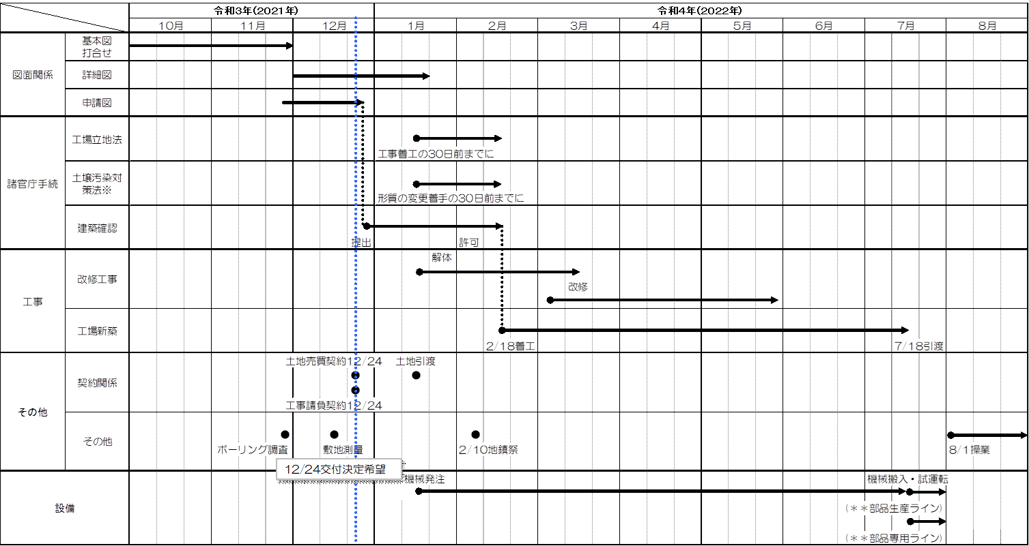

操業開始までのスケジュールを、事前着手の必要性がわかるように作成すること

契約、着工、完工、操業の時期がわかるような工程表とすること